７月２9日（水）、8月5日（水）に潮騒ビバレー会議室において「魅力体感会」を実施しました。これは、せんなん里海公園の魅力を紹介するプレゼンテーションで、参加された4名の方は、熱心に聴いて下さいました。
活発な意見交換が行われ、「人工磯浜のフルオープンを期待しています」などの要望が寄せられました。当公園は、海から山まで貴重な自然環境に触れ合える公園です。遠足や校外学習にぜひ検討して下さいね。

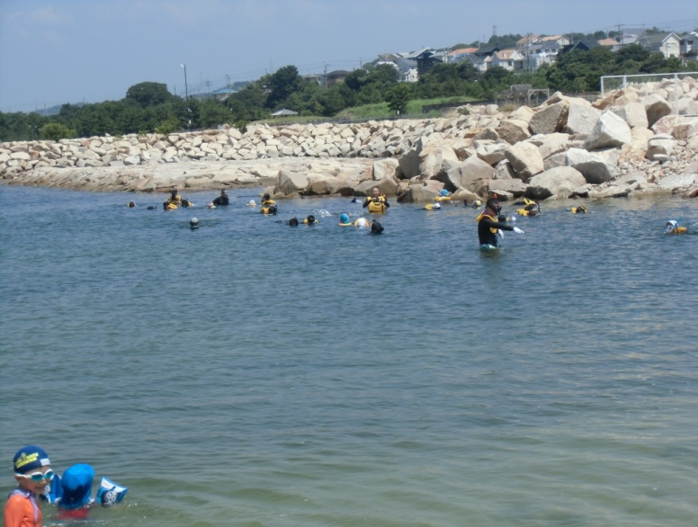
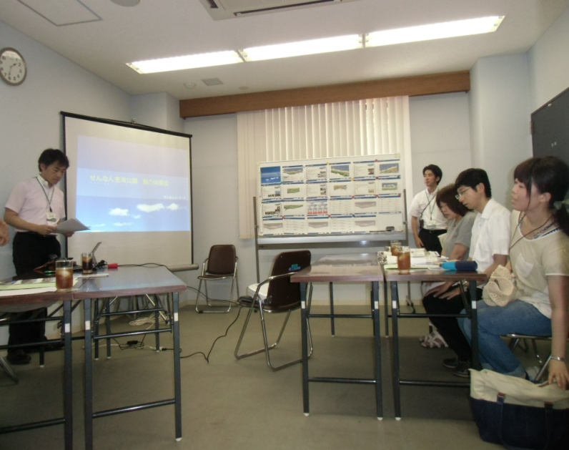
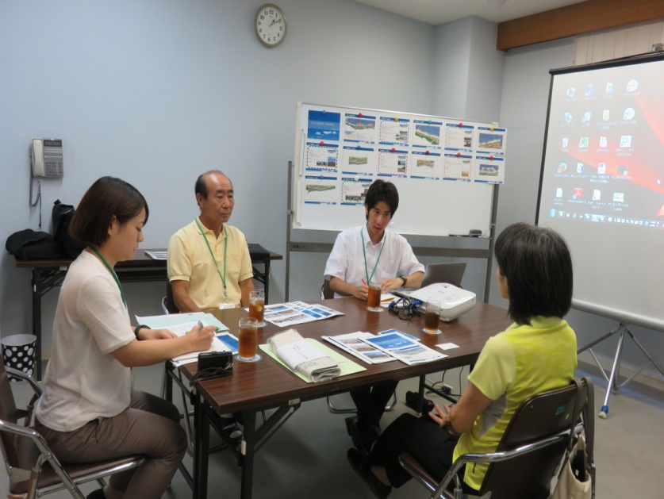

7月29日、岸和田市内の小学校から3人の先生 8月5日、阪南市役所の子供教育の担当者1名に参加頂

きました に参加頂きました
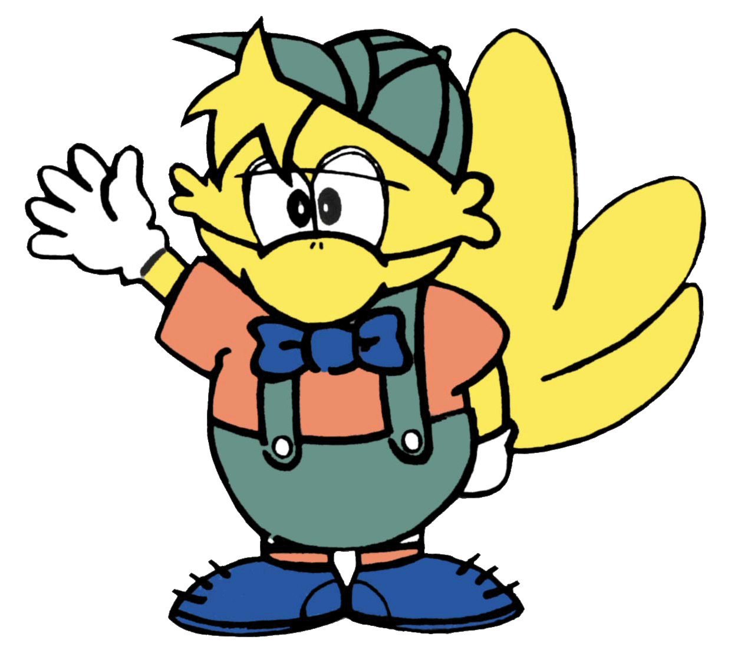
自然に包まれた一日を過ごしてみませんか。お待ちしています。

